Тема09101: Алгебраические уравнения и их системы

Вариант 1

1 | Определите количество различных корней уравнения х⁴ – 3х² + 1 = 0.  Ответ:
2 | Решите уравнение: 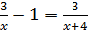. Если корней несколько, то в ответе укажите их среднее арифметическое.  Ответ:
3 | Решите уравнение .  Ответ:
4 | Найдите произведение корней уравнения х³ +2х² – 9х – 18 = 0.  Ответ:
5 | Решите систему уравнений:  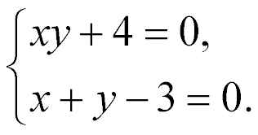  Пусть (х₁; у₁), (х₂; у₂) – решения данной системы. В ответе укажите сумму  х₁ + у₁ + х₂ + у₂.  Ответ:

Тема 10101: Неравенства с одной переменной

Вариант 1

1 | Известно, что x < y. Какому числу может равняться разность x – y ?  1) – 2,25 2) 0 3) 5 4) 2,25
2  3 | Решите неравенство: 2x – 5 ≤ – 11.  1) х ≤ – 8 2) х ≤ – 6 3) х ≤ – 3 4) х ≤ 3
Решите систему неравенств:
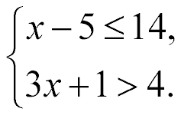

1) х ≤ 19 2) 1 < х ≤ 19 3) х > 1 4) 1 < х ≤ 9

4 | Решите неравенство: x² – 1 < 0.  1) х >1 2) х < – 1, х >1 3) – 1 < х < 1 4) х < – 1
5 | Решите неравенство:  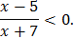  1) х < 5, x ≠ –7 2) х < – 7, х >5 3) – 7 < х < 5 4) – 5 < х < 7

Выполнил (а)__________________________ Класс: _____________

Дата: ____ _________201__г.

Тема 09102: Алгебраические уравнения и их системы

Вариант 2

1 | Определите количество различных корней уравнения х⁴ + 7 х² + 6 = 0.  Ответ:
2 | Решите уравнение: 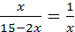. Если корней несколько, то в ответе укажите их среднее арифметическое.  Ответ:
3  4 | Решите уравнение .  Ответ:
Найдите произведение корней уравнения х³ + 2х² – х – 2 = 0.

Ответ:

5 | Решите систему уравнений:  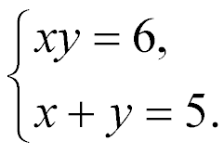  Пусть (х₁; у₁), (х₂; у₂) – решения данной системы. В ответе укажите сумму  х₁ + у₁ + х₂ + у₂.  Ответ:

Тема 10102: Неравенства с одной переменной

Вариант 2

1
2 | Известно, что a > b. Какому числу может равняться разность a – b ?  1) – 4,2 2) -5 3) 0 4) 4,2
3 | Решите неравенство: 4 – x > – 8 + 2x.  1) х < 4 2) х <– 4 3) х > – 4 4) х < 12
4 | Решите систему неравенств:  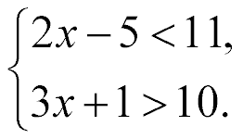  1) х < 3, x > 8 2) 3 < х < 16 3) х > 3 4) 3 < х < 8
Решите неравенство: – x² – x + 12 > 0.

1) – 4 < х < 3 2) х < – 4, х >3 3) х >3 4) х < – 4

5 | Решите неравенство:  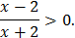  1) х > 2 2) х < – 2, х >2 3) – 2 < х < 2 4) х < – 2

Выполнил (а)__________________________ Класс: _____________

Дата: ____ _________201__г.

Тема 09103: Алгебраические уравнения и их системы

Вариант 3

1 | Определите количество различных корней уравнения 3х⁴ – 2х² – 1 = 0.  Ответ:
2 | Решите уравнение: 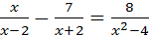. Если корней несколько, то в ответе укажите их среднее арифметическое.  Ответ:
3 | Решите уравнение .  Ответ:
4 | Найдите больший корень уравнения х³ + 2х² – 4х – 8 = 0.  Ответ:
5 | Решите систему уравнений:  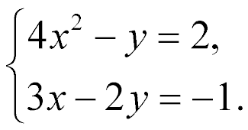  Пусть (х₁; у₁), (х₂; у₂) – решения данной системы. В ответе укажите сумму  х₁ + у₁ + х₂ + у₂.  1) 2) 3) 4)

Тема 10103: Неравенства с одной переменной

Вариант 3

1
2 | Расположите в порядке возрастания числа x, y и z, если x – y < 0, z – y > 0.  1) z, y, x 2) z, x, y 3) y, z, x 4) x, y, z
Решите неравенство: 3x – 7 < 13 + x. В ответе укажите наибольшее целое число.

1) 4 2) 5 3) 10 4) 9

3 | Решите систему неравенств:  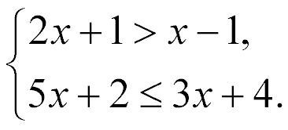  1) [– 3; – 1) 2) (– 3;1] 3) (– 2;1] 4) [– 3; – 2)
4 | Найдите сумму целых решений неравенства: x² – 22x + 121 ≤ 0.  1) 0 2) 11 3) -11 4) 22
5 | Решите неравенство:  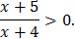  1) х < – 5, х > – 4 2) х > – 4 3) – 5 < х < – 4 4) х > – 5, х ≠ – 4

Выполнил (а)__________________________ Класс: _____________

Дата: ____ _________201__г.

Тема 09104: Алгебраические уравнения и их системы

Вариант 4
1
Решите уравнение: х⁴ – 4х² – 45 = 0. Если корней несколько, то в ответе укажите больший из них.

Ответ:

2 | Решите уравнение: 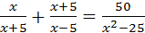. Если корней несколько, то в ответе укажите их среднее арифметическое.  Ответ:
3  4 | Решите уравнение .  Ответ:
Найдите сумму корней уравнения х³ – 3х² – 4х + 12 = 0.

Ответ:

5 | Решите систему уравнений:  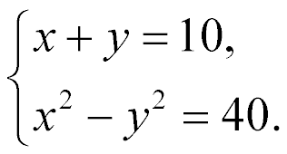  1) (7; 3) 2) (-7; -3), (3; 7) 3) (3; 7) 4) (-3; -7), (7; 3)

Тема 10104: Неравенства с одной переменной

Вариант 4

1
2 | Расположите в порядке возрастания числа x, y и z, если x – y > 0, z – y < 0.  1) z, y, x 2) z, x, y 3) y, z, x 4) x, y, z
Решите неравенство: 4 – 2x ≥ x – 11. В ответе укажите наибольшее целое число.

1) 4 2) 5 3) 6 4) – 5

3 | Решите систему неравенств:  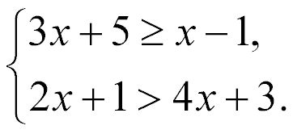  1) [– 3; – 1) 2) (– 3;1] 3) (– 2;1] 4) [– 3; – 2)
4 | Сколько целых решений имеет неравенство: (5x – 1)(x + 5) > 0 ?  1) 0 2) 2 3) 5 4) бесчисленное множество
5 | Решите неравенство:  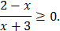  1) х < – 3, х ≥ 2 2) х ≥ 2 3) – 3 < х ≤ 2 4) – 3 ≤ х ≤ 2

Выполнил (а)__________________________ Класс: _____________

Дата: ____ _________201__г.

Тема 09105: Алгебраические уравнения и их системы

Вариант 5

1
Решите уравнение: х⁴ – 5х² – 36 = 0. Если корней несколько, то в ответе укажите больший из них.

Ответ:

2 | Решите уравнение: 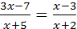. Если корней несколько, то в ответе укажите их среднее арифметическое.  Ответ:
3 | Решите уравнение .  Ответ:
4 | Решите уравнение: х³ – 2х² – 25х + 50 = 0. Если корней несколько, то в ответе укажите больший из них.  Ответ:
5 | Решите систему уравнений:  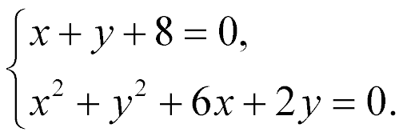  Пусть (х₁; у₁), (х₂; у₂) – решения данной системы. В ответе укажите сумму  х₁ + у₁ + х₂ + у₂.  Ответ:

Тема 10105: Неравенства с одной переменной

Вариант 5

1
Известно, что a > b. Расположите в порядке возрастания числа a + 1, b – 2 и b.

1) b – 2, b, a + 1 2) a + 1, b, b – 2 3) b, a + 1, b – 2 4) a + 1, b – 2, b

2 | Решите неравенство: 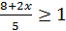  1) 2) 3) 4)
3  4 | Для системы неравенств укажите номер рисунка, на котором изображено множество ее решений.  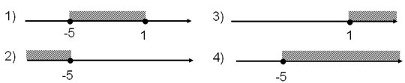
Сколько целых решений имеет неравенство: (2x + 1)(x – 6) < 0 ?

1) 0 2) 2 3) 6 4) бесчисленное множество

5 | Решите неравенство:  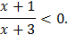  1) х < – 3, х > – 1 2) х < – 1, х ≠ – 3 3) х < – 3 4) – 3 < х < – 1

Выполнил (а)__________________________ Класс: _____________

Дата: ____ _________201__г.

Тема 09106: Алгебраические уравнения и их системы

Вариант 6

1 | Решите уравнение: х⁴ – 2х² – 8 = 0. Если корней несколько, то в ответе укажите больший из них.  Ответ:
2  3 | Решите уравнение: 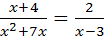. Если корней несколько, то в ответе укажите их среднее арифметическое.  Ответ:
Решите уравнение .

Ответ:

4 | Решите уравнение: х³ + 7х² – 4х – 28 = 0. Если корней несколько, то в ответе укажите меньший из них.  Ответ:
5 | Решите систему уравнений:  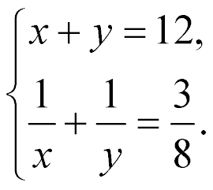  Пусть (х₁; у₁), (х₂; у₂) – решения данной системы. В ответе укажите сумму  х₁ + у₁ + х₂ + у₂.  Ответ:

Тема 10106: Неравенства с одной переменной

Вариант 6

1 | Известно, что a < b. Расположите в порядке возрастания числа a – 1, b + 2 и b.  1) b + 2, b, a – 1 2) a – 1, b, b + 2 3) b, a – 1, b + 2 4) a – 1, b + 2, b
2 | Решите неравенство: 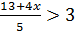  1) 2) 3) 4)
3 | Для системы неравенств укажите номер рисунка, на котором изображено множество ее решений.
4 | Решите неравенство: 2x² ≥ 5x.  1) [0; 2,5] 2) (–∞; 0]U[2,5; +∞) 3) ( 0; 2,5) 4) (–∞; 0)U(2,5; +∞)
5 | Решите неравенство:  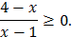  1) [4; +∞) 2) [1; 4] 3) (–∞; 1)U[4; +∞) 4) (1; 4]

Выполнил (а)__________________________ Класс: _____________

Дата: ____ _________201__г.

Тема 09107: Алгебраические уравнения и их системы

Вариант 7

1 | Решите уравнение: х⁴ – 7х² + 12 = 0. Если корней несколько, то в ответе укажите меньший из них.  Ответ:
2 | Решите уравнение: 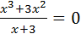. Если корней несколько, то в ответе укажите их среднее арифметическое.  Ответ:
3  4 | Решите уравнение .  Ответ:
5 | Найдите произведение корней уравнения х³ – 7х² + 5х = 0.  Ответ:
Решите систему уравнений:
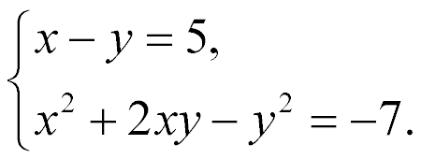
Пусть (х₁; у₁), (х₂; у₂) – решения данной системы. В ответе укажите сумму
х₁ + у₁ + х₂ + у₂.

Ответ:

Тема 10107: Неравенства с одной переменной

Вариант 7

1 | Известно, что 3 < a < 4. Оцените значение выражения 3a – 1.  1) 7 < 3a – 1 < 10 2) 9 < 3a – 1 < 12  3) 8 < 3a – 1 < 11 4) 10 < 3a – 1 < 13
2 | Найдите наименьшее целое число, являющееся решением неравенства  4(у – 1) < 2 + 7y.  Ответ:
3 | Решите систему неравенств:  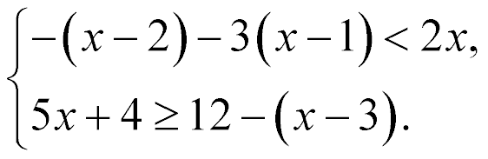
4 | Решите неравенство: 6x² ≤ 15x.  1) [0; 2,5] 2) (–∞; 0]U[2,5; +∞) 3) ( 0; 2,5) 4) (–∞; 0)U(2,5; +∞)
5 | Решите неравенство:  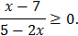  1) (–∞; 2,5)U[7; +∞) 2) (2,5; 7] 3) [2,5; 7] 4) (7; + ∞)

Выполнил (а)__________________________ Класс: _____________

Дата: ____ _________201__г.

Тема 09108: Алгебраические уравнения и их системы

Вариант 8

1
Решите уравнение: х⁴ – 15х² – 16= 0. Если корней несколько, то в ответе укажите меньший из них.

Ответ:

2 | Решите уравнение: 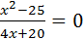. Если корней несколько, то в ответе укажите их среднее арифметическое.  Ответ:
3  4 | Решите уравнение . Если корней несколько, то в ответе укажите их произведение.  Ответ:
5 | Решите уравнение: 2х³ + х = – 0,5 – x². Если корней несколько, то в ответе укажите больший из них.  Ответ:
Решите систему уравнений:
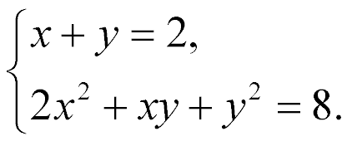
Пусть (х₁; у₁), (х₂; у₂) – решения данной системы. В ответе укажите сумму
х₁ + у₁ + х₂ + у₂.

Ответ:

Тема 10108: Неравенства с одной переменной

Вариант 8

1  2 | Известно, что 5 < m < 6. Оцените значение выражения 2m +1.  1) 9 < 2m +1< 11 2) 11< 2m +1< 13  3) 12 < 2m +1< 14 4) 10 < 2m +1< 12
Найдите наибольшее целое число, являющееся решением неравенства
3(1 – y) > 2(2 – y).

Ответ:

3  4 | Решите систему неравенств:  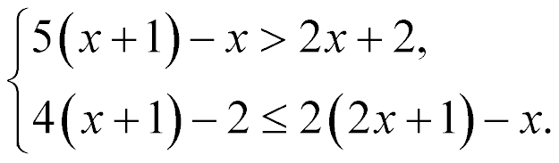
5 | Решите неравенство: 2x² – 3x – 5 < 0. В ответе укажите сумму целых решений неравенства.  Ответ:
Решите неравенство:
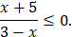

1) (–∞; –5]U(3; +∞) 2) [–5; 3] 3) (– ∞; –5)U(3; +∞) 4) (– ∞; –5)

Выполнил (а)__________________________ Класс: _____________

Дата: ____ _________201__г.

Тема 09109: Алгебраические уравнения и их системы

Вариант 9

1 | Решите уравнение: 3х⁴ – 13х² + 4 = 0. Если корней несколько, то в ответе укажите больший из них.  Ответ:
2  3 | Решите уравнение: 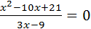. Если корней несколько, то в ответе укажите их среднее арифметическое.  Ответ:
4 | Решите уравнение . Если корней несколько, то в ответе укажите их сумму.  Ответ:
Решите уравнение: х³ – 2х² + 5х = 0. Если корней несколько, то в ответе укажите больший из них.

Ответ:

5 | Решите систему уравнений:  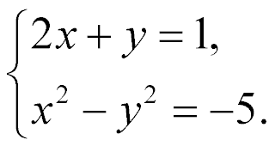  Пусть (х₁; у₁), (х₂; у₂) – решения данной системы. В ответе укажите сумму  х₁ + у₁ + х₂ + у₂.  1) 2) 3) 4)

Тема10109: Неравенства с одной переменной

Вариант 9

1 | Укажите неравенство, верное при любых значениях переменной.  1) m²+2m + 1< 2m 2) 4b(2b – 0,5) < 8b²  3) (x – 4)² + 8x > 4 4) (3a – 1)(3a + 1) > 9a²
2 | Решите неравенство: 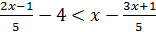  1) x – любое число 2) 3) нет решений 4)
3  4 | Решите систему неравенств:  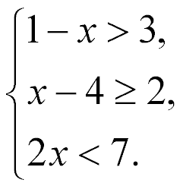  1) [3,5; 6) 2) (– 2; 6) 3) решений нет 4) (– ∞; – 2)
5 | Решите неравенство: 2x² – 9x + 4 ≤ 0. В ответе укажите сумму целых решений неравенства.  Ответ:
Решите неравенство:
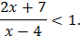

1) (– ∞; – 11)U(4; +∞) 2) (– 11; 4) 3) (–3,5; 4) 4) (– ∞; – 3,5)

Выполнил (а)__________________________ Класс: _____________

Дата: ____ _________201__г.

Тема 09110: Алгебраические уравнения и их системы

Вариант 10

1 | Решите уравнение: 2х⁴ – 19х² + 9 = 0. Если корней несколько, то в ответе укажите больший из них.  Ответ:
2 | Решите уравнение: 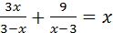. Если корней несколько, то в ответе укажите их среднее арифметическое.  Ответ:
3 | Решите уравнение . Если корней несколько, то в ответе укажите их сумму.  Ответ:
4 | Решите уравнение: х³ – 9х² + 14х = 0. Если корней несколько, то в ответе укажите больший из них.  Ответ:
5 | Решите систему уравнений:  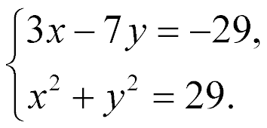  Пусть (х₁; у₁), (х₂; у₂) – решения данной системы. В ответе укажите сумму  х₁ + у₁ + х₂ + у₂.  Ответ:

Тема10110: Неравенства с одной переменной

Вариант 10

1 | Укажите неравенство, верное при любых значениях переменной.  1) m²+4m – 1< 4m 2) (x – 1)² + 2x > 1  3) 4y(3y + 0,5) > 2y – 1 4) (1 – 2a)(2a + 1) < 4a²
2 | Решите неравенство:  1) 2) нет решений 3) 4) x – любое число
3  4 | Решите систему неравенств:  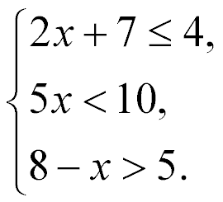  1) [– 1,5; 3) 2) (– ∞; – 1,5] 3) (2; 3) 4) решений нет
Решите неравенство: 7x² + 9x + 2 >0. В ответе укажите наименьшее целое положительное число, являющееся решением неравенства.

Ответ:

5 | Решите неравенство:  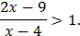  1) (– ∞; 4)U(5; +∞) 2) (– 5; 4) 3) (4; 5) 4) (4; 4,5)

Выполнил (а)__________________________ Класс: _____________

Дата: ____ _________201__г.

Тема09211: Алгебраические уравнения и их системы

Вариант 11

1 | Найдите больший целый корень уравнения 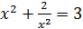.  Ответ:
2 | Решите уравнение: 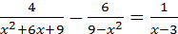. Если корней несколько, то в ответе укажите их среднее арифметическое.  Ответ:
3  4 | Решите уравнение .  Ответ:
Решите уравнение: х³ – 4х² – 11х – 6 = 0. Если корней несколько, то в ответе укажите больший из них.

Ответ:

5 | Решите систему уравнений:  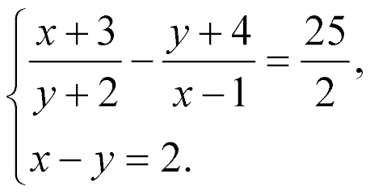  Пусть (х₁; у₁), (х₂; у₂) – решения данной системы. В ответе укажите сумму  х₁ + у₁ + х₂ + у₂.  Ответ:

Тема 10211: Неравенства с одной переменной

Вариант 11

1 | Известно, что 5,4 < x < 6,4. Какое наибольшее целое значение может принимать выражение 15 – 2х ?  Ответ:
2 | Решите неравенство:  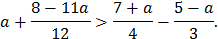  В ответе укажите сумму всех целых положительных решений неравенства.  Ответ:
3  4 | Найдите сумму всех целых чисел, которые являются решениями системы неравенств:  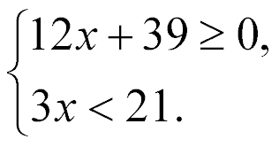  Ответ:
Найдите область определения выражения: .

1) [-3; 1] 2) (–∞; –3]U[1; +∞) 3) [-1; 3] 4) [0; 1]

5 | Решите неравенство:  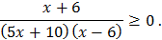  1) [-6;-2)∪(6;+∞) 2) (-∞;-6) ∪(-2; 6) 3) (-6;-2] ∪[6;+∞) 4) (-∞;-6]∪(-2;6)

Выполнил (а)__________________________ Класс: _____________
Дата: ____ _________201__г.

Тема09212: Алгебраические уравнения и их системы

Вариант 12

1 | Найдите меньший корень уравнения 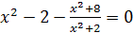.  Ответ:
2 | Решите уравнение: 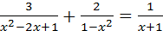. Если корней несколько, то в ответе укажите их среднее арифметическое.  Ответ:
3 | Решите уравнение .  Ответ:
4  5 | Найдите сумму целых корней уравнения х⁴ – 9х² + 12х – 4 = 0.  Ответ:
Решите систему уравнений:
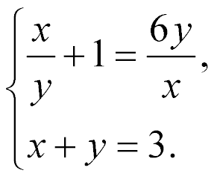
Пусть (х₁; у₁), (х₂; у₂) – решения данной системы. В ответе укажите сумму
х₁ + у₁ + х₂ + у₂.

Ответ:

Тема: 10212 Неравенства с одной переменной

Вариант 12

1 | Известно, что 3,5 < x < 4,5. Какое наибольшее целое значение может принимать выражение 17 – 4х ?  Ответ:
2 | Решите неравенство:  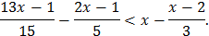  В ответе укажите сумму всех целых отрицательных решений неравенства.  Ответ:
3 | Найдите сумму всех целых чисел, которые являются решениями системы неравенств:  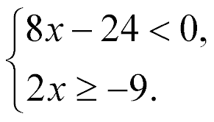  Ответ:
4  5 | Найдите область определения выражения: .  1) [-5; 2] 2) (–∞;–5]U[2; +∞) 3) [-2; 5] 4) [0; 5]
Решите неравенство:
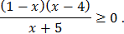
1) (-∞; -5)∪ [1; 4] 2) (-∞; -5]∪ [1; 4] 3) (-5; 1]∪ [4; +∞) 4) (-5; 1)∪ (4; +∞)

Выполнил (а)__________________________ Класс: _____________

Дата: ____ _________201__г.

Тема 09213: Алгебраические уравнения и их системы

Вариант 13

1 | Решите уравнение: х⁸ + 5х⁴ – 6 = 0. Если корней несколько, то в ответе укажите больший из них.  Ответ:
2 | Решите уравнение: 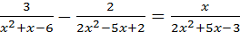. Если корней несколько, то в ответе укажите их среднее арифметическое.  Ответ:
3 | Найдите сумму корней уравнения .  Ответ:
4 | Найдите сумму целых корней уравнения х⁴ – 49х² + 84х – 36 = 0.  Ответ:
5 | Решите систему уравнений:  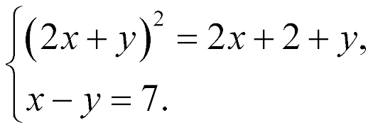  Пусть (х₁; у₁), (х₂; у₂) – решения данной системы. В ответе укажите сумму  х₁ + у₁ + х₂ + у₂.  Ответ:

Тема 10213: Неравенства с одной переменной

Вариант 13

1 | Известно, что 15 < x < 18, 4 < y < 6. Какое наименьшее целое значение может принимать выражение 2х + 3у.  Ответ:
2  3 | Найдите наименьшее целое значение а, при котором разность дробей:  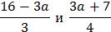  отрицательна.  Ответ:
Найдите сумму всех целых чисел, которые являются решениями системы неравенств:
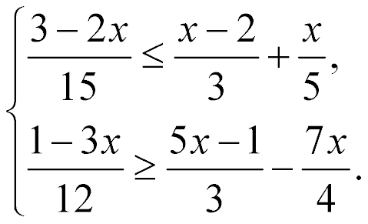

Ответ:

4 | Сколько целых чисел входит в область определения выражения  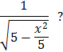  Ответ:
5 | Решите неравенство:  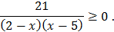  1) [2; 5] 2) (-$∞$;2)∪(5; +$∞$) 3) (-$∞$;2]∪[5; +$∞$) 4) (2; 5)

Выполнил (а)__________________________ Класс: _____________
Дата: ____ _________201__г.

Тема 09214: Алгебраические уравнения и их системы

Вариант 14

1 | Решите уравнение: х⁶ + 7х³ – 8 = 0. Если корней несколько, то в ответе укажите меньший из них.  Ответ:
2 | Решите уравнение: 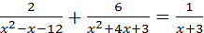. Если корней несколько, то в ответе укажите их среднее арифметическое.  Ответ:
3 | Найдите произведение корней уравнения .  Ответ:
4 | Найдите сумму положительных корней уравнения 6х³ – 25х² + 3х + 4 = 0.  Ответ:
5 | Решите систему уравнений:  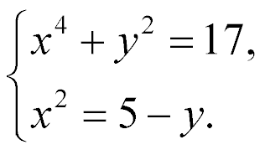  Пусть (х₁; у₁), (х₂; у₂), (х₃; у₃), (х₄; у₄) – решения данной системы. В ответе укажите сумму х₁ + у₁ + х₂ + у₂ + х₃ + у₃ + х₄ + у₄.  Ответ:

Тема 10214: Неравенства с одной переменной

Вариант 14

1 | Известно, что 6 < x < 10, 8 < y < 12. Какое наибольшее целое значение может принимать выражение 3х + 2у.  Ответ:
2 | Найдите наименьшее целое значение х, при котором разность дробей:  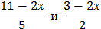  положительна.  Ответ:
3 | Найдите сумму всех целых чисел, которые являются решениями системы неравенств:  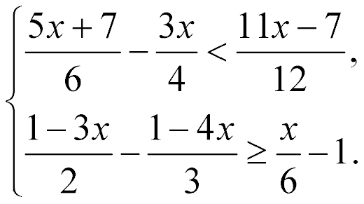  Ответ:
4 | Сколько целых чисел входит в область определения выражения  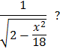  Ответ:
5 | Вычислите сумму всех натуральных решений неравенства  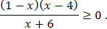  Ответ:

Выполнил (а)__________________________ Класс: _____________
Дата: ____ _________201__г.

Тема09215: Алгебраические уравнения и их системы

Вариант 15

1
Решите уравнение: (2х – 3)⁴ – 5(2х – 3)² + 4 = 0. Если корней несколько, то в ответе укажите их среднее арифметическое.

Ответ:

2 | Решите уравнение: 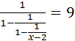.  Ответ:
3  4 | Найдите произведение корней уравнения .  Ответ:
Найдите сумму положительных корней уравнения
4х⁴ + 4х³ – 25х² – х + 6 = 0.

Ответ:

5 | Решите систему уравнений:  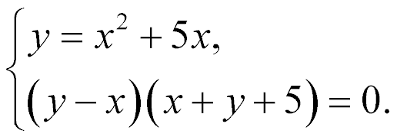  Пусть (х₁; у₁), (х₂; у₂), (х₃; у₃), (х₄; у₄) – решения данной системы. В ответе укажите сумму х₁ + у₁ + х₂ + у₂ + х₃ + у₃ + х₄ + у₄.  Ответ:

Тема 10215: Неравенства с одной переменной

Вариант 15

1 | Известно, что 16 < x < 18, 2 < y < 3. Какое наименьшее целое значение может принимать выражение 2х – 7у.  Ответ:
2  3 | Решите неравенство:  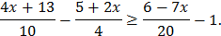  В ответе укажите сумму всех целых отрицательных решений неравенства.  Ответ:
Найдите сумму всех целых чисел, которые являются решениями системы неравенств:
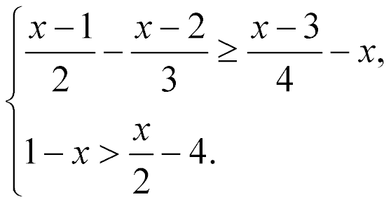

Ответ:

4 | Сколько целых чисел входит в область определения выражения  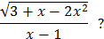  Ответ:
5 | Вычислите сумму всех натуральных решений неравенства  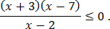  Ответ:

Выполнил (а)__________________________ Класс: _____________
Дата: ____ _________201__г.

ОТВЕТЫ НА ТЕСТЫ ПО ТЕМЕ № 09: Алгебраические уравнения и их системы

ВАРИАНТ | 01 | 02 | 03 | 04 | 05 | 06 | 07 | 08 | 09 | 10 | 11 | 12 | 13 | 14 | 15
ЗАД.№1 | 4 | 0 | 2 | 3 | 3 | 2 | -2 | -4 | 2 | 3 | 1 | -2 | 1 | -2 | 1,5
ЗАД.№2 | -2 | -1 | 3 | 2,5 | 0,75 | -6,5 | 0 | 5 | 7 | -3 | 1 | 4 | 3 | 5,5 | -6
ЗАД.№3 | 2 | 5 | -7 | 2 | 7 | -5 | -4 | 5 | -11 | 4 | 1 | 256 | 3 | -9 | -2
ЗАД.№4 | 18 | 2 | 2 | 3 | 5 | -7 | 0 | -0,5 | 0 | 7 | 6 | 3 | 7 | 4,5 | 2,5
ЗАД.№5 | 6 | 10 | 2 | 1 | -16 | 24 | -10 | 4 | 1 | 4 | -2 | 6 | -4 | 10 | -18

ОТВЕТЫ НА ТЕСТЫ ПО ТЕМЕ № 10 : Неравенства с одной переменной

ВАРИАНТ | 01 | 02 | 03 | 04 | 05 | 9106 | 07 | 08 | 09 | 10 | 11 | 12 | 13 | 14 | 15
ЗАД.№1 | 1 | 4 | 4 | 1 | 1 | 2 | 3 | 2 | 3 | 3 | 4 | 2 | 43 | 53 | 12
ЗАД.№2 | 3 | 1 | 4 | 2 | 4 | 2 | -1 | -2 | 1 | 2 | 1 | -3 | 3 | -1 | -6
ЗАД.№3 | 2 | 4 | 3 | 1 | 3 | 1 | 1 | 2 | 3 | 2 | 15 | -7 | 2 | 3 | 5
ЗАД.№4 | 3 | 1 | 2 | 4 | 3 | 2 | 1 | 3 | 10 | 1 | 1 | 3 | 9 | 11 | 2
ЗАД.№5 | 3 | 2 | 1 | 3 | 4 | 4 | 2 | 1 | 2 | 1 | 1 | 1 | 4 | 10 | 25

